Presentación del reto  
Reto 03 - Promocionando servicios

short line





Organización: 5 personas.

Autores: Sergi García Barea, Gloria Muñoz González

Actualizado Septiembre 202

# Desarrollo del reto

## 1.1 Plantear e identificar reto:

**Explicación del reto:**

Vuestra empresa matriz, la gran multinacional “InstaGooBook” os ha asignado una tarea a vuestro equipo: gestionar con todos sus clientes todo lo relacionado con la gestión de sistemas microinformáticos: hardware, sistemas operativos, software, ofimática, redes, formación, gestión de incidencias, copia de seguridad, etc. así como la posibilidad de realizar soluciones a medida.

Antes de empezar a ofrecer, para poder captar estos servicios, la empresa debe promocionar los mismos. Se os ha pedido preparar el material de promoción audio visual necesario pensando que los posibles lugares de promoción son:

* Charlas a profesionales (tanto en formación como trabajando).
* Carteles publicitarios.
* Congresos explicando las novedades.
* Reseñas en blogs.
* Promoción en redes sociales (formatos Instagram, Youtube, TikTok y similares).

## 1.2 Crear y activar equipo:

**Creación de equipo:**

Utilizaremos la siguiente dinámica para formar los equipos:

* Se muestra al grupo la ficha en la que tenemos adjetivos que se corresponden con los diferentes colores (rojo, amarillo, azul y verde).
* Después de verificar que entienden el significado de las palabras, les invitamos a que escojan aquel color que más se ajuste, en su opinión, a ellos. Para ello tenemos previamente tarjetas de colores en la mesa.
* Cada alumno debe elegir un color con el que se identifica. Además, por si acaso, el alumno ha de elegir un segundo color, aquel que les identifica más después del primero.
* Una vez obtenida esta información, el profesorado intenta establecer equipo de forma teniendo en cuenta los siguientes criterios:
  + Los equipos se generan de forma aleatoria, aunque la última palabra siempre la tiene el profesorado.
  + Intentamos que en cada equipo estén representados todos los colores.
  + Si no se consigue, utilizamos para ello también los colores secundarios indicados por los alumnos.
  + Si aun así no se consigue, aleatoriedad pura.
* Finalmente, se comunicarán los equipos a los alumnos.

La ficha con los colores es la siguiente:

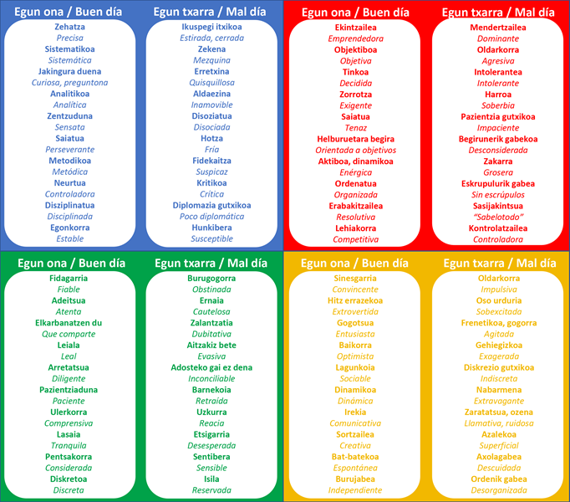

**Activación del equipo:**

Formado el equipo, se establecerá un contrato de equipo y una serie de roles.

Utilizaremos el modelo adjunto de contrato de formación de equipos.

**A entregar:**

* Contrato de formación de equipos aceptado.

## 1.3 De problema a reto:

Debemos dar respuesta a las siguientes preguntas:

* ¿Cuáles son los beneficios para mi aprendizaje de llevar adelante correctamente el Reto?
* ¿Cuáles son los beneficios para la empresa de llevar adelante correctamente el Reto?

**A entregar:**

* Documento donde se plasmen las respuestas a las preguntas planteadas anteriormente.

## 1.4 Parámetros:

Los equipos deberán reunirse para comentar los pormenores del reto. En esta reunión deben definir sobre qué temáticas, tecnologías, etc. será necesario documentarse para afrontar adecuadamente el reto.

Tras ello, cada equipo realizará una exposición oral en clase de sus conclusiones, utilizando un máximo de dos minutos y 6 diapositivas. Este método está inspirado (aunque no de forma exacta) en la metodología “Elevator pitch”.

Más información en <https://tumentora.com/claves-construir-elevator-pitch/>

Cuando acabe cada exposición, el profesorado anotará en un documento público qué ideas clave ha obtenido de esta exposición oral. Tras ello, junto con el resto del alumnado, realizará observaciones y hará aportaciones.

Finalmente, tras las exposiciones, cada equipo deberá realizar un documento donde se plasmen las ideas generadas entre todas las exposiciones y de las aportaciones anteriores.

**No se podrá pasar al siguiente punto hasta que no finalicen las exposiciones.**

**A entregar:**

* Material de la presentación.
* Documento donde se plasmen las ideas generadas.

## 1.5 Obtener y organizar la Información:

Los equipos comenzarán a trabajar buscando información que responda a las necesidades definidas en el punto anterior.

Cada equipo deberá realizar y entregar un documento que funcionará como una base de datos de conocimiento inicial y que será entregado al profesorado.

**A entregar:**

* Documento que actúe como base de datos de conocimiento. Si la base de datos de conocimientos se hace con alguna herramienta como ClickUp <https://clickup.com/> o Trello <https://trello.com/>, podrán presentarse como capturas de estas.

## 1.6 Generar propuestas:

Cada equipo se reunirá y utilizando la información obtenida, realizará un boceto de posible propuesta. Una vez generado el boceto de la propuesta, los componentes del equipo la revisarán y mejorarán, para presentar una versión definitiva.

Para realizar esta revisión y mejora, se sugiere usar la técnica de los 6 sombreros de pensar <https://www.escoaching.net/post/la-tecnica-de-los-seis-sombreros-para-pensar-eficazmente>

La versión final de la propuesta será entregada al profesorado.

**A entregar:**

* Documento donde se reflejan la versión final de la propuesta.

## 1.7 Planificar acciones

Sobre la propuesta finalmente elegida, se hará la planificación para poner en marcha el reto.

Dicha planificación se hará a una semana vista. Se entregará al empezar la semana y se entregará de nuevo al acabar la semana indicando qué objetivos se han cumplido y por quienes sobre la planificación.

**IMPORTANTE**: todo el alumnado del proyecto debe conocer a la perfección cada uno de los detalles del proyecto. Para ello, en las propias tareas que debe planificarse (y posteriormente ejecutarse) como se realizará el traspaso de conocimiento adquirido e información del proyecto entre miembros.

**A entregar:**

* Por cada semana de duración del reto:
  + Al inicio de la semana: planificación a una semana vista.
  + Al final de la semana: grado de cumplimiento de la planificación a una semana vista.

## 1.8 Ejecutar acciones

En esta fase se desarrollarán las acciones planificadas en el punto anterior.

A lo largo de esta fase, se realizarán, además de los controles de planificación definidos en el punto anterior, las acciones para resolver el reto y generar los ficheros y manuales necesarios.

**A entregar:**

* Solución al reto planteado. Deben entregarse toda la documentación generada, tal como se entregaría a la empresa.

## 1.9. Exponer resultados

**La fecha de la exposición de este reto será el jueves 30 de septiembre de 2022.**

Con el objetivo de compartir y valorar la experiencia, cada equipo preparará una presentación en formato Pechakucha (20 diapositivas por 20 segundos) donde deben intervenir todos los miembros del equipo y que recoja:

* Como se ha implementado la solución técnica para resolver el reto:
  + Qué tecnologías se han utilizado.
  + Qué pasos se han seguido para implantar la solución.
  + Qué dificultades han aparecido.
  + Ideas para utilizar lo aprendido en otros módulos.
  + Propuestas de mejora futuras.
* Como ha sido la experiencia de trabajo en equipo:
  + ¿Han surgido dificultades?
  + ¿Cómo se ha solucionado?
  + ¿Ha resultado satisfactoria para todos y todas las componentes del equipo?
  + ¿Qué destacarías en positivo/negativo?

Se expondrá el resultado y el profesorado y otros alumnos realizarán aportaciones.

**A entregar:** material utilizado en la presentación.

# 2. Evaluación de resultados

## 2.1. Calificación obtenida

La evaluación de los resultados se realizará tanto a nivel de equipo como individual. El resultado de la evaluación de este primer Reto no tendrá reflejo en las calificaciones. En sucesivos Retos la evaluación tendrá un reparto de pesos igual o parecido al siguiente:

* EVALUACIÓN A NIVEL DE EQUIPO
  + Resultados técnicos del equipo (70%)
    - El profesorado evaluará el desarrollo del trabajo a lo largo del reto (40%)
    - El profesorado del módulo evaluará la parte técnica final del reto (30%)
* EVALUACIÓN A NIVEL INDIVIDUAL
  + Competencias transversales (30%)
    - Cada miembro es evaluado por el resto de miembros del equipo (10%)
    - El profesorado evaluará a cada alumno/a (20%)

**Consideraciones finales:**

* Cada alumno debe aprobar tanto la evaluación grupal como la evaluación individual para aprobar el reto. Si no se aprueba alguna de ellas, no podrá obtener una nota superior a 3.
* El alumnado que tenga un 15% o más de faltas injustificadas durante el reto, no podrá obtener una nota superior a 3.
* El alumnado que incumpla gravemente normas referidas al trabajo en equipo (buen clima, copia, etc.) podrá perder el derecho a evaluación continua.

**NOTA**: La evaluación que el profesorado realizará respecto de las competencias transversales será realizada en base a las evidencias recogidas con relación a: faltas de asistencias, conductas inadecuadas, buenas prácticas, puntualidad, trabajo en equipo, implicación y compromiso.

## 2.2. Prueba de validación

Para toda la gente que haya obtenido una nota superior a 3 con lo indicado en el apartado 2.1, deberá pasar a una prueba de validación de transmisión de contenidos.

El profesorado plantea una prueba escrita para comprobar que cada individuo ha obtenido los conocimientos esperados en el reto. La prueba tendrá una valoración de APTO/NO APTO.

Una vez obtenida esta calificación:

* **APTO**: en el caso de superar esta prueba, se validará la nota del reto.
* **NO APTO**: en este caso, el alumno tendrá una última oportunidad de validar la nota del reto, demostrando sus conocimientos del reto en una entrevista personal con el profesorado. Si supera esta entrevista personal, validará la nota del reto. En caso contrario, no podrá obtener una nota superior a 3.